# Install Manual

Die Solution ist so konfiguriert dass sie auf einen externen Datenbank Server zugreift, somit ist keine Lokale Datenbank nötig. Jedoch wird eine Internet Verbindung benötigt.

Die Lösung kann betrieben werden mit Hilfe von Visual Studio 2012, wobei man einfach die Lösung im Visual Studio öffnen muss und den Debug Modus starten.

Jedoch kann die Lösung auch direkt im Internet Informations Dienst (IIS) von Windows betrieben werden. Dafür muss dieser geöffnet werden:

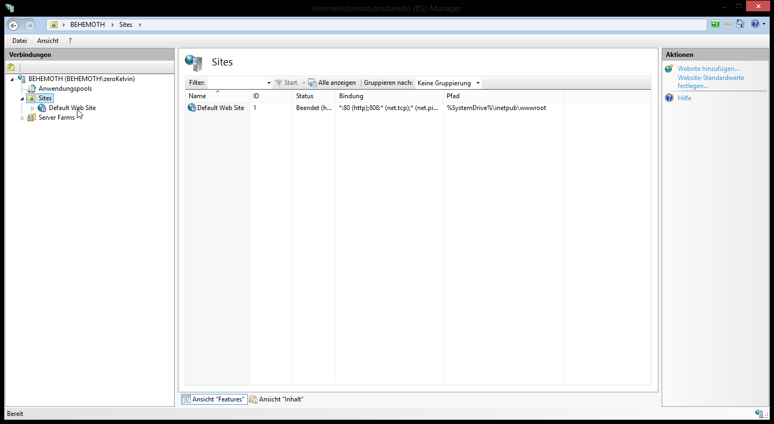

Anschliessend muss eine Neue Site erstellt werden, dabei muss als physischer Pfad der Pfad in den „Deploy“ Folder angegeben werden. Für die Bindung benutzt man am besten „keine zugewiesene IP“ Adresse und einen Port um 40‘000.

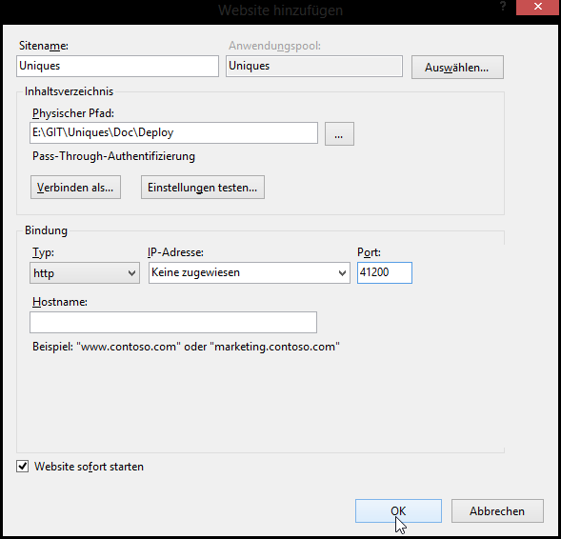

Nun muss die Site noch gestartet werden und die Site kann im Browser begutachtet werden.

